Simulasi Perancangan Jaringan Untuk Suatu Perusahaan Menggunakan Hybrid Network

Raka Yama Putra [1], Gisela Gabriela Juliana Harahap [2], Ghozi Rafi Janitra [3], Anastacia Valentina Sinaga [4]. Desy Anggraini Pratidina [5]

rakayama@student.telkomuniversity.ac.id [1], giselagj@student.telkomuniversity.ac.id [2], ghozirafijanitra@student.telkomuniversity.ac.id [3], anastaciaavs@student.telkomuniversity.ac.id [4]. desyanggraeni@student.telkomuniversity.ac.id [5]

Jurusan Teknik Telekomunikasi, Universitas Telkom

*Abstract*— Membangun sebuah jaringan di suatu lingkup perusahaan dapat dilakukan dengan banyak cara, salah satunya yaitu dengan mengimplementasikan teknologi jaringan berbasis Topologi Hybrid. Topologi Hybrid adalah jaringan berbasis *client-server* dimana di dalam jaringan tersebut selain *server* menyediakan kebanyakan sumber yang dibutuhkan oleh *user*, tetapi *user* juga masih dapat mengakses sumber-sumber yang disediakan oleh *user* lain *(peer-to-peer*) dalam satu *workgroup*. Dalam perancangan ini yaitu menggunakan teknologi berbasis *Topologi Hybrid* membahas tentang konfigurasi *router* menggunakan metode statik maupun dinamik untuk menghubungkan jaringan yang berbeda *network address* di setiap divisi perusahaan. Untuk menjalankan suatu simulasi perancangan jaringan kita membutuhkan simulator alat alat jaringan sebagai media pembelajaran atau pelatihan yaitu menggunakan *Cisco Packet Tracer.* Cisco Packet Tracer adalah simulator alat-alat jaringan Cisco yang sering digunakan sebagai media pembelajaran dan pelatihan, dan juga dalam bidang penelitian simulasi jaringan komputer

Kata kunci — Topologi,Jaringan,Hybrid,Simulasi,Cisco Packettracer.

# PENDAHULUAN

Hybrid network adalah jaringan berbasis client-server dimana di dalam jaringan tersebut selain server menyediakan kebanyakan sumber yang dibutuhkan oleh *user*, tetapi *user* juga masih dapat mengakses sumber-sumber yang disediakan oleh user lain (peer-to-peer) dalam satu workgroup[1].

Tujuan dari dari paper ini untuk mensimulasikan suatu perancangaan jaringan di suatu lingkup perusahaan dengan mengimplementasikan teknologi jaringan berbasis Topologi Hybrid, sehingga kedepannya simulasi ini diharapkan dapat mempermudah siapapun untuk membangun sebuah jaringan telekomunikasi.

Adapun dalam perancangan ini, kami hanya membahas tentang konfigurasi router menggunakan metode statik maupun dinamik untuk menghubungkan jaringan yang berbeda network address di setiap divisi perusahaan. Jaringan tersebut akan kami rancang menggunakan topologi Hybrid yang akan menggabungkan antara topologi ring yang menghubungkan antar router dan topologi star untuk menghubungkan router dengan end-devices. Selanjutnya kami lakukan manajemen IP Address dengan metode VLSM agar jaringan ini lebih efisien dalam penggunaan IP Address nya sehingga kita dapat memanfaatkan subnetting dengan alokasi sesuai kebutuhan host-nya. Setelah kerangka rancangan jaringan sudah selesai selanjutnya kami melakukan konfigurasi DNS Server sebagai server utama yang dapat diakses oleh seluruh host dari berbagai divisi pada jaringan ini.

# II. APA ITU TOPOLOGI? DAN APA ITU CISCO PACKET TRACER?

Topologi jaringan adalah salah satu aturan bagaimana menghubungkan computer (node) satu sama lain secara fisik dan pola hubungan antara komponen-komponen yang berkomunikasi melalui media atau peralatan jaringan, seperti server,workstation, hub/switch, dan pemasangan kabel (media transmisi data)[2]. Dalam simulasi kali ini kita menggunakan Topologi Hybrid yaitu adanya penggabungan dari dua maupun lebih jenis topologi jaringan yang tidak sama. Seperti pada suatu jaringan yang telah menggunakan topologi ring kemudian digabungkan pada jaringan yang lainnya dan menggunakan topologi star. Dengan hal ini maka untuk topologi yang baru telah terbentuk dari hubungan topologi jaringan tersebut.

Cisco Packet Tracer adalah simulator alat-alat jaringan Cisco yang sering digunakan sebagai media pembelajaran dan pelatihan, dan juga dalam bidang penelitian simulasi jaringan komputer[3].

Di dalamnya kita disediakan beberapa device seperti Router, Switch, HUB, dan END-Device (PC dan Laptop) untuk kita simulasikan. Kita juga dapat mengkonfigurasi router dengan metode static maupun routing dinamik. Pada END-Device kita juga dapat mensetting IP Address, IPV4, maupun IPV6 dengan metode statik maupun DHCP.

# III. PERANCANGAN

Dalam kasus ini kami merancang setiap gedung memiliki dua buah switch cisco dan satu buah router cisco. Kami simulasikan gedung satu dan dua terhubung ke sebuah router cisco sebagai gateway ke webserver. Kami menggunakan IP address 192.168.10.0 /24 dengan metode perhitungan VSLM, dan kami menggunakan IP address terakhir dari hasil perhitungan VLSM sebagai IP address webserver.

TABEL I

RANCANGAN KEBUTUHAN HOST PERMINTAAN USER

|  |  |  |  |  |
| --- | --- | --- | --- | --- |
|  | Gedung I | | Gedung II | |
| Division | A | B | C | D |
| PC Host | 64 Host | 28 Host | 7 Host | 16 Host |

## MENGHITUNG SUBNETTING

Setelah kami mengetahui kebutuhan *user* di setiap divisi, maka selanjutnya adalah menghitung *subnetting* di setiap divisi agar penggunaan *ip address* menjadi efisien.

TABEL II

PENGHITUNGAN KEBUTUHAN HOST PERMINTAAN USER MENGGUNAKAN METODE VLSM

|  |  |  |
| --- | --- | --- |
| *Division* | *IP address* | *Subnet Mask* |
| *Divisi (A)* | 192.168.10.0 /25 | 255.255.255.128 |
| *Divisi (B)* | 192.168.10.128 /27 | 255.255.255.224 |
| *Divisi (C)* | 192.168.10.192 /28 | 255.255.255.240 |
| *Divisi (D)* | 192.168.10.160 /27 | 255.255.255.224 |
| *Router 0 – 1* | 192.168.10.240 /30 | 255.255.255.252 |
| *Router 1 – 2* | 192.168.10.244 /30 | 255.255.255.252 |
| *Router 1 - Webserver* | 192.168.10.252 /30 | 255.255.255.252 |
| Available (cadangan untuk penambahan) | 192.168.10.208 /28 192.168.10.224 /28 | 255.255.255.240 |

## RANCANGAN TOPOLOI HYBRID

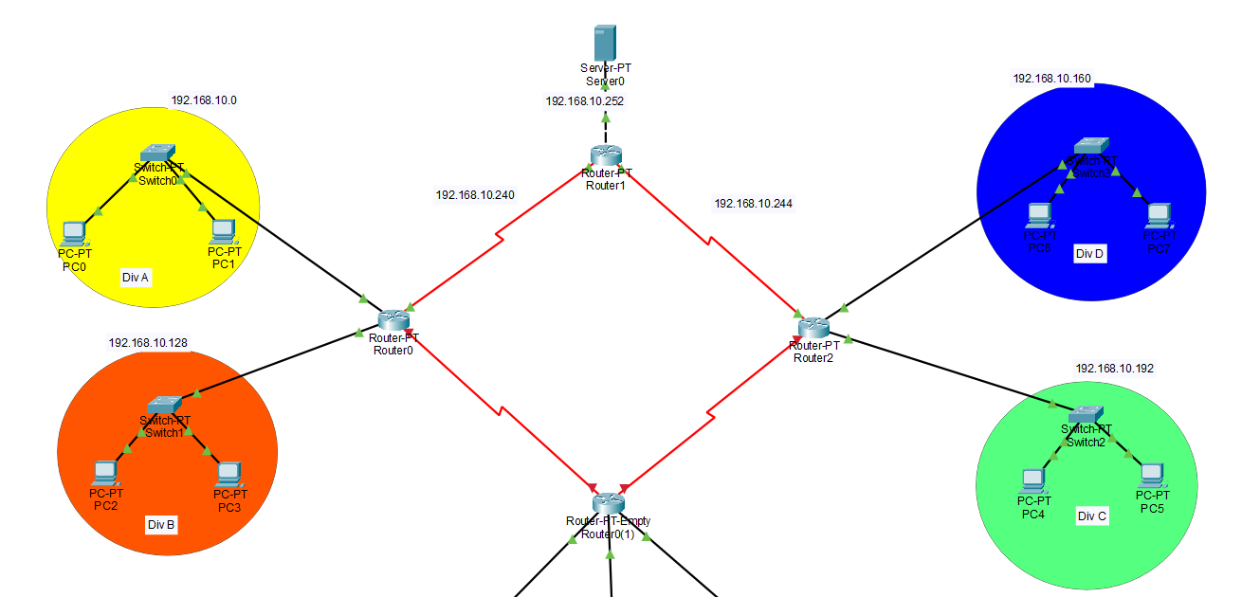

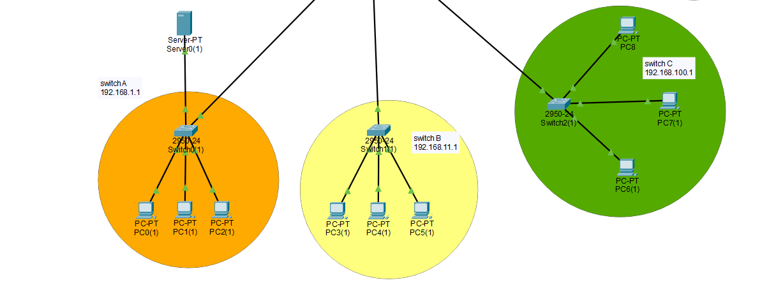

Gambar. 1. Rancangan Topologi Hybrid

Dalam rancangan topologi hybrid ini, kami menggabungkan topologi ring yang menghubung kan router dan topologi star di masing masing swtichnya. Dalam topologi hybrid ini juga kami menggabungkan dua buah server, satu server untuk gateway web master, dan satu server lagi untuk mengatur ip DHCP di divisi E,F,G.

Kami menggunakan serial cable untuk menghubungkan antar router, selanjutnya kami menggunakan kabel UTP dengan konfigurasi straight dan menggunakan konektor RJ-45 untuk menghubungkan dari router ke switch, maupun dari switch ke end-device. Yang terakhir kami mengguanakan kabel UTP dengan konfigurasi Cross-over dan konektor RJ-45 untuk menghubungkan router 0 dengan PC-Server

## ROUTING TABLE

Routing table dapat dianalogikan dengan sebuah peta distribusi dalam pengiriman paket. Setiap kali sebuah node perlu mengirim data ke node lain di jaringan, hal pertama yang harus diketahui adalah ke mana harus mengirimnya. Jika node tidak dapat langsung terhubung ke node tujuan, maka node tersebut harus mengirimkannya melalui node lain sepanjang rute ke node tujuan. Setiap node perlu melacak cara mana untuk mengirimkan berbagai paket data, dan inilah kegunaan routing table. Routing table adalah database yang melacak jalur, seperti peta, dan menggunakannya untuk menentukan bagaimana meneruskan data traffic. Routing table adalah file data dalam RAM yang digunakan untuk menyimpan informasi rute tentang jaringan yang terhubung secara langsung dan jarak jauh. Node juga dapat berbagi isi routing table dengan node lain.

Fungsi utama router adalah meneruskan paket ke jaringan tujuan, yaitu alamat IP tujuan paket. Untuk melakukan hal tersebut, router perlu mencari informasi perutean yang disimpan dalam routing table nya. Routing table berisi sekumpulan informasi jaringan/hop berikutnya. Asosiasi ini memberitahu router bahwa tujuan tertentu dapat dicapai secara optimal dengan mengirimkan paket ke router tertentu yang mewakili hop berikutnya dalam perjalanan ke tujuan akhir.

Dengan routing hop-by-hop, setiap routing table mencantumkan informasi semua tujuan yang dapat dijangkau, alamat perangkat berikutnya di sepanjang jalur ke tujuan hop berikutnya. Dengan asumsi bahwa routing table konsisten dengan algoritma sederhana untuk melewatkan paket ke hop tujuan berikutnya sudah cukup untuk mengirim data ke mana saja di jaringan. Hop-by-hop adalah karakteristik yang mendasar dari lapisan Internet IP yang menggunakan sistematis routing statik [4]. dan OSI Network Layer.

Remote network adalah jaringan yang hanya dapat dijangkau dengan mengirimkan paket ke router lain. Mengkonfigurasikan routing table ke remote network dapat berupa dinamis atau statis. Routing dinamis adalah rute ke remote network yang dipelajari secara otomatis oleh router melalui protokol perutean dinamis. Routing statis adalah rute yang dikonfigurasi secara manual oleh administrator jaringan.

TABEL III

HASIL ROUTING TABLE PADA ROUTER 0

|  |  |  |
| --- | --- | --- |
| ROUTER 0 | | |
| Typ | Network Address | Next Hop |
| D | 192.168.10.0 | - |
| D | 192.168.10.128 | - |
| S | 192.168.10.252/30 | 192.168.10.242 |
| S | 192.168.10.160/27 | 192.168.10.242 |
| S | 192.168.10.192/28 | 192.168.10.242 |
| S | 192.168.1.0/24 | 192.168.10.225 |
| S | 192.168.11.0/24 | 192.168.10.225 |
| S | 192.168.100.0/24 | 192.168.10.225 |

Berikut adalah routing table pada router 0 yang didalamnya terdapat alamat ip yang melewati router tersebut dan terkoneksi langsung. Router ini yang menghubungkan semua perangkat yang ada Gedung 1 (divisi a dan b) dan router 1.Selanjutnya pada router 1, 2, 3 kami juga melakukan konfigurasi yang sama seperti router 0 dengan cara routing statik.

Setelah semua router telah terhubung dan terkonfigurasi selanjutnya mengkonfigurasi web server dengan mengaktifkan service DNS agar web server dapat di akses oleh seluruh PC di setiap divisinya. Selanjutnya seluruh PC harus diisikan alamat DNS server dengan IP computer Web Server.

TABEL IV

HASIL ROUTING TABLE PADA ROUTER 1

|  |  |  |
| --- | --- | --- |
| ROUTER 1 | | |
| Typ | Network Address | Next Hop |
| D | 192.168.10.252/30 | - |
| S | 192.168.10.128/27 | 192.168.10.241 |
| S | 192.168.10.0/25 | 192.168.10.241 |
| S | 192.168.1.0/24 | 192.168.10.241 |
| S | 192.168.11.0/24 | 192.168.10.241 |
| S | 192.168.100.0/24 | 192.168.10.241 |
| S | 192.168.10.160/27 | 192.168.10.245 |
| S | 192.168.10.192/28 | 192.168.10.245 |

Tabel di atas adalah hasil routing pada router 1, disini ada perbedaan pada tipe routing Direct di Network address 192.168.10.252/30. Karena pada router ini hanya ada 1 perangkat yang terhubung, yaitu Server 0, maka routing yang bersifat direct hanya ada satu pula. Selanjutnya ada tujuh alamat routing yang bersifat static guna menghubungkan node-node yang ada pada pada system jaringan ini.

# IV. SIMULASI

Setelah semua rancangan jaringan telah siap, kami menguji jaringan ini dengan cara mensimulasikan komunikasi antar PC-Host dengan cara melakukan test ping ke PC yang dituju. Simulasi yang pertama adalah komunikasi antar PC di satu divisi pada Gedung yang sama. Disebutkan pada gambar bahwa PC0 (divisi A) dengan IP 192.168.10.2 /25 telah terhubung dengan PC1 (divisi A) dengan IP 192.168.10.3 /25 dan hasilnya kita mendapat balasan dari PC1 dengan IP 192.168.10.2/25 berupa 32 byte paket dengan latensi <1ms. Dengan hasil ini terlihat bahwa mereka dapat berkomunikasi dengan baik

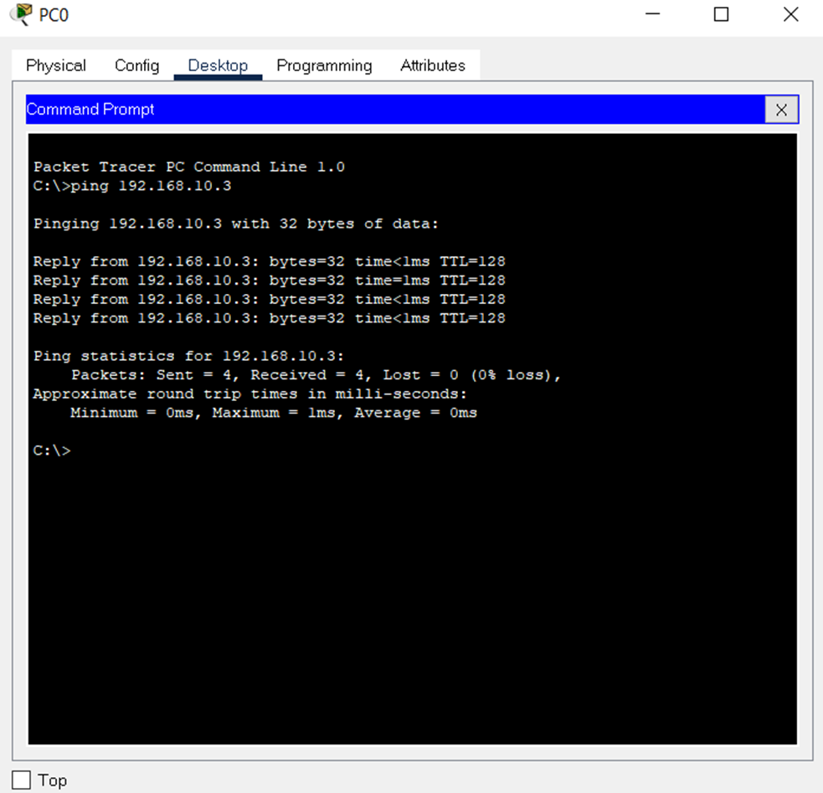

Gambar. 2. Test Ping PC-0 ke PC-1

Simulasi yang kedua adalah komunikasi antar PC ke divisi lain pada Gedung yang sama. Menurut hasil perhitungan dengan VLSM bahwa PC-1 (divisi A) dengan IP 192.168.10.3/25 telah terhubung dengan PC 2 (divisi B) dengan IP 192.168.10.130 /27 dan hasilnya kita mendapat balasan dari PC-2 dengan IP 192.168.10.130/27 berupa 32 byte paket dengan latensi <1ms. Dengan hasil ini terlihat bahwa mereka dapat berkomunikasi dengan baik.

Simulasi yang ketiga adalah komunikasi antar PC ke divisi lain pada Gedung yang berbeda. Menurut hasil perhitungan dengan VLSM bahwa PC2 (divisi B) Gedung 1 dengan IP 192.168.10.130 /27 telah terhubung dengan PC 4 (divisi C) Gedung 2 dengan IP 192.168.10.194 /28 dan hasilnya kita mendapat balasan dari PC-4 dengan IP 192.168.10.194/28 berupa 32 byte paket dengan latensi <1ms. Dengan hasil ini terlihat bahwa mereka dapat berkomunikasi dengan baik.

Simulasi yang keempat adalah komunikasi PC host dengan gateway. Dalam simulasi ini kami menguji komunikasi ke gateway divisi C. simulasi ini kami menggunakan PC-4 dengan alamat IP 192.168.10.194 /28 yang berada di (divisi C) menghubungkan komunikasi ke router 2 dengan ip 192.168.10.193 /28, dan hasilnya kita mendapat balasan dari router 2 (gateway divisi C) dengan IP 192.168.10.193/28 berupa 32 byte paket dengan latensi <1ms dan tentu saja tidak ada paket loss sama sekali. Dengan hasil ini terlihat bahwa mereka dapat berkomunikasi dengan baik.

Simulasi yang kelima adalah komunikasi PC web server dengan gateway. Dalam simulasi ini kami menguji komunikasi ke gateway router 1. simulasi ini kami menggunakan PC-server dengan alamat IP 192.168.10.254 /30 menghubungkan komunikasi ke router 1 dengan ip 192.168.10.253 /30, dan hasilnya kita mendapat balasan dari router 1 (gateway menuju web server) dengan IP 192.168.10.253/30 berupa 32 byte paket dengan latensi <1ms dan tentu saja tidak ada paket loss sama sekali. Dengan hasil ini terlihat bahwa mereka dapat berkomunikasi dengan baik.

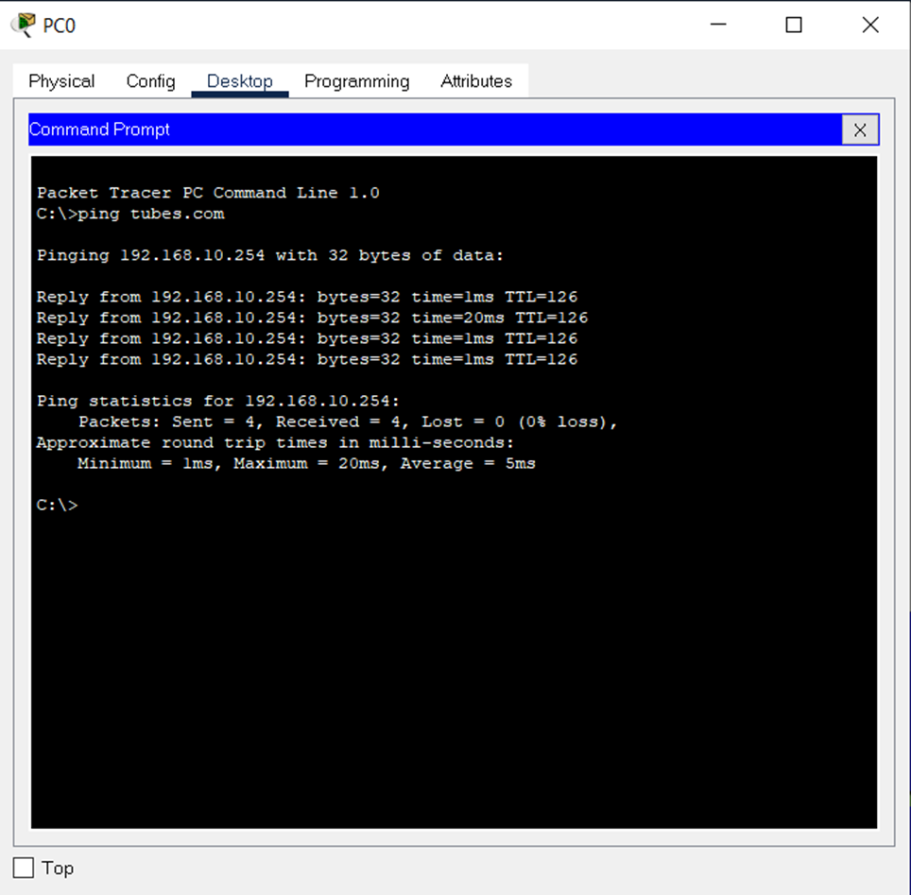

Gambar. 3. Test Ping PC-0 ke PC-Server

Simulasi yang keenam adalah komunikasi PC Host dengan web server. Dalam simulasi ini kami menguji komunikasi ke web server. simulasi ini kami menggunakan PC-server dengan alamat IP 192.168.10.2 /25 menghubungkan komunikasi ke web server dengan ip 192.168.10.253 /30, dan hasilnya kita mendapat balasan dari web server dengan IP 192.168.10.254 /30. berupa 32 byte paket dengan latensi <1ms dan tentu saja tidak ada paket loss sama sekali. Pada command prompt di PC-0 kami langsung mengetikkan perintah “ping tubes.com” dikarenakan kami sudah mengaktifkan DNS Server pada PC-server. Dengan hasil ini terlihat bahwa mereka dapat berkomunikasi dengan baik.

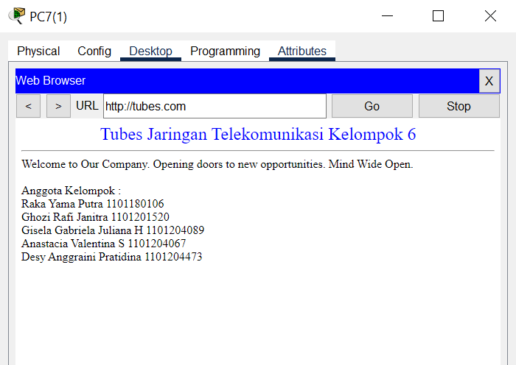

Gambar. 4. Test webserver tubes.com dari PC-7(1)

Gambar diatas adalah tampilan dari landing page situs tubes.com yang sudah kami buat. Disini kami mengaktifkan service HTML agar computer client dapat mengakses situs yang sudah didaftarkan pada computer server. Karena PC 7(1) dapet mengakses website tubes.com, hal ini membuktikan cluster tambahan pada router 3 telah terhubung dengan baik, sehingga system jaringan ini sudah terkoneksi dengan sempurna dari hulu hingga ke hilir.

Kami menganalisa dari ke-enam percobaan simulasi ini, bahwa dalam suatu topologi hyrbrid kita dapat membangun lebih dari 1 server, dan masing-masing server tersebut dapat bekerja secara independen, sehingga kami memanfaatkan server 1 yang berada di jaringan cluster tambahan untuk mengatur IP DHCP PC-Client dari berbagai Network Address, dan server yang berada pada router 0 adalah sebagai pusat dari webserver yang dapat di akses dari cluster manapun.

Dengan penggunaan topologi berjenis hybrid ini, kami mendapat keuntungan berupa kepraktisan dalam pengembangan jaringan untuk kedepannya. Dengan menggabungkan antara topologi star dan topologi ring, kami mendapat kemudahan untuk menambahkan kapasitas client di suaru divisi tersebut tanpa menggangu jaringan yang lain. Untuk koneksi antar router kami mendapatkan keuntungan dari topologi ring yang dapat mencari jalur lain jika terjadi kerusakan pada suatu jalur antar node. Sehingga paket dapat mengatur ulang rute terbaik untuk mencapai alamat tujuan. Sehingga system dapat tetap beroperasi walaupun sedang dilakukan perbaikan pada titik yang mengalami kerusakan.

# KESIMPULAN

Dalam simulasi ini kami menguji komunikasi ke gateway divisi C. simulasi ini kami menggunakan PC-4 dengan alamat IP 192.168.10.194 /28 yang berada di (divisi C) menghubungkan komunikasi ke router 2 dengan ip 192.168.10.193 /28, dan hasilnya kita mendapat balasan dari router 2 (gateway divisi C) dengan IP 192.168.10.193/28 berupa 32 byte paket dengan latensi <1ms dan tentu saja tidak ada paket loss sama sekali.

Kami mengambil kesimpulan bahwa dengan simulasi ini kami dapat mengimplementasikan topologi hybrid dalam sistem jaringan yang dapat mempermudah siapa saja yang ingin membangun sebuah jaringan telekomunikasi. Kami menggunakan Cisco packet Tracer untuk melakukan simulasi jaringan komputer.

Kami juga menggunakan serial cable untuk menghubungkan antar router, menggunakan kabel UTP dengan konfigurasi straight dan menggunakan konektor RJ-45 untuk menghubungkan dari router ke switch, maupun dari switch ke end-device, dan yang terakhir menggunakan kabel UTP dengan konfigurasi Cross-over dan konektor RJ-45 untuk menghubungkan router 0 dengan PC-Server.

Dalam percobaan simulasi kami mendapati bahwa pada pengujian gateway di beberapa PC yang kemudian di hubungkan ke router mendapati tidak ada sama sekali paket loss. Sehingga dengan penggunaan topologi hybrid akan mendapat keuntungan fleksibilitas dalam perancangan maupun pengembangan jaringan telekomunikasi.

1. G. M.Prawiro (Februari 2020). *Topologi Hybrid*
2. J. Ilham Efendi (Mei 2015). *Topologi Jaringan Komputer*
3. I. Himatro (November 2013). *Cisco Packet Tracer*
4. F. Baker (June 1995). *Requirements for IPv4 Routers]*. [RFC](https://en.wikipedia.org/wiki/RFC_(identifier)) [1812](https://tools.ietf.org/html/rfc1812).